|  |
| --- |
| **SPRINT 3: Desarrollo del Frontend** |

|  |  |
| --- | --- |
| **Identificación Proyecto** | |
| Nombre Proyecto: | CITAS SUIT - Desarrollo de aplicación para agendamiento de citas de forma online. |
| Número Equipo: | Grupo 1 - TEAM BOT |
| **Integrantes del equipo** | |
| Rol  (Líder-Desarrollador – Cliente) | Nombre |
| Líder - Desarrollador | Renny Libardo Ardila Martínez |
| Desarrollador | Deisy Patricia Becerra Albarracín |
| Desarrollador | Sahara Fernanda Benavides Pasmiño |
| Desarrollador | Cristian Alonso Hernández Cristancho |
| Desarrollador | Shirley Galindo Rabe |

|  |
| --- |
| **Evidencia construcción del Frontend** |

Como evidencia de la construcción del Frontend, se debe presentar capturas de pantalla donde se visualice el proceso de construcción del Frontend.

**CREACIÓN DE PROYECTO CON REACT**

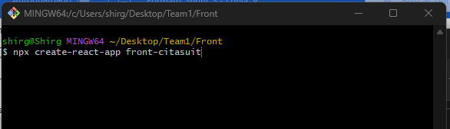

**PLANTILLA**

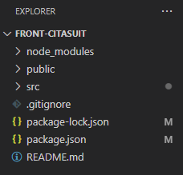

**Index.jsx**

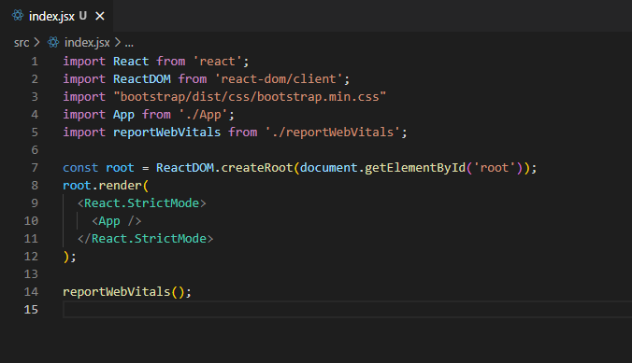

**DEPENDENCIAS INSTALADAS**

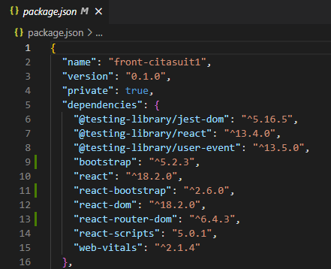

**COMPONENTES**

**MENU.JSX**

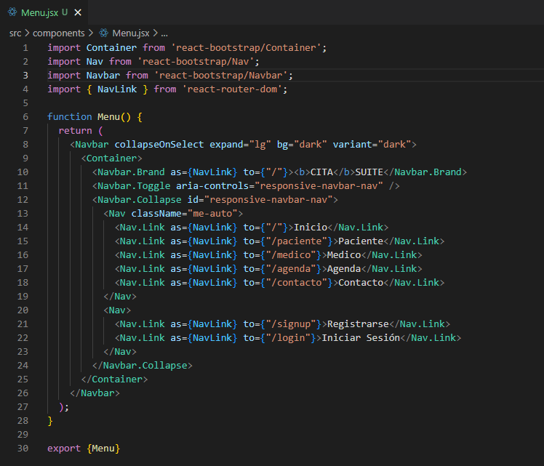

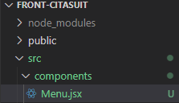

**OPCIONES PACIENTE.JSX**

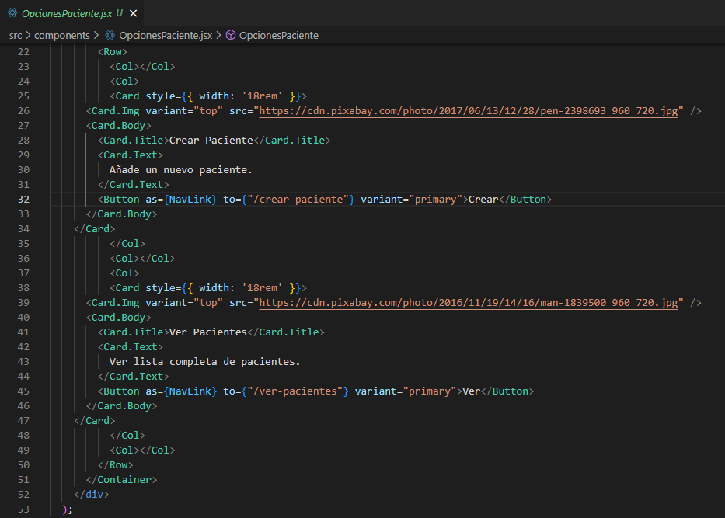



**TABLA PACIENTES.JSX**

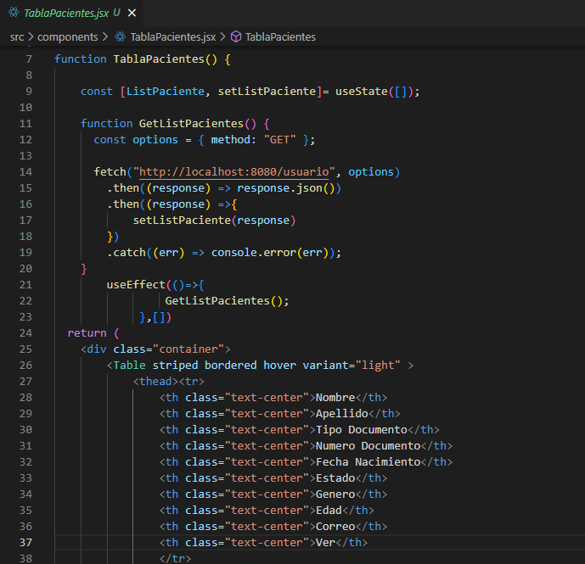



**PÁGINAS**

**HOME.JSX**

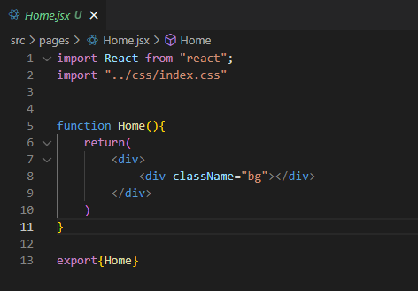

**PACIENTE PAGE.JSX**

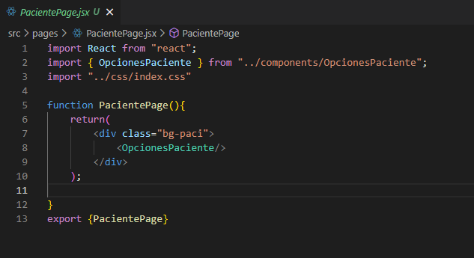

**VER PACIENTES.JSX**

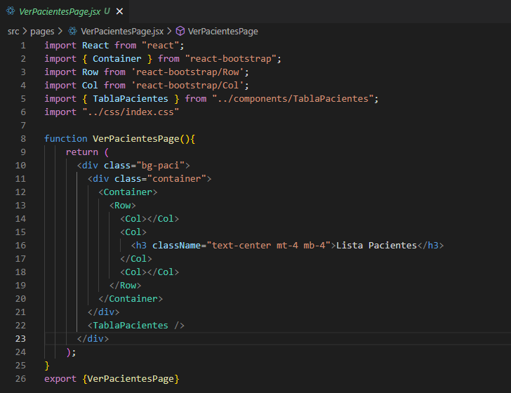

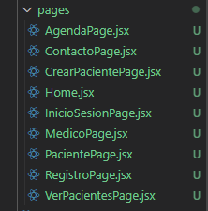

**IMPORTACIÓN DE <MENU> Y RUTAS EN ARCHIVO APP.JSX**

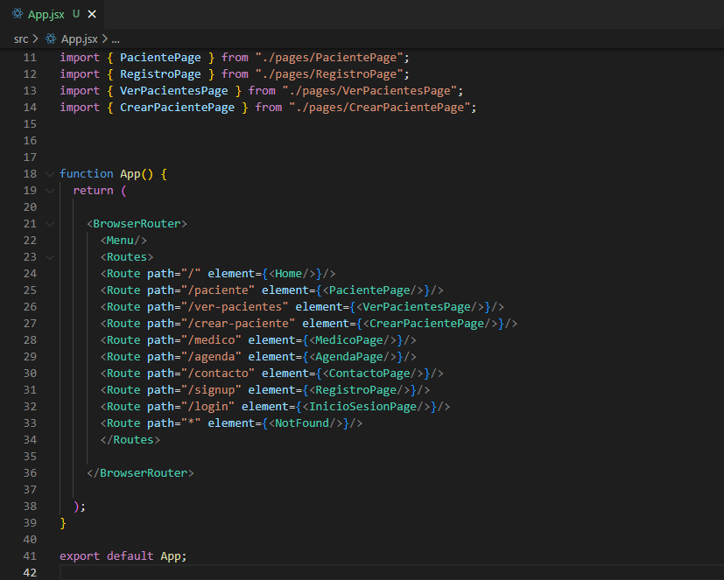

**Index.jsx**

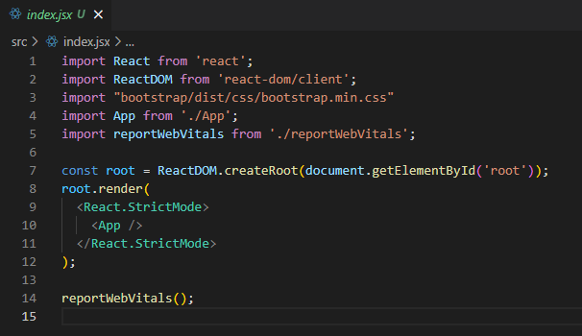

**APP CORRIENDO EN EL NAVEGADOR**

**Home.jsx**

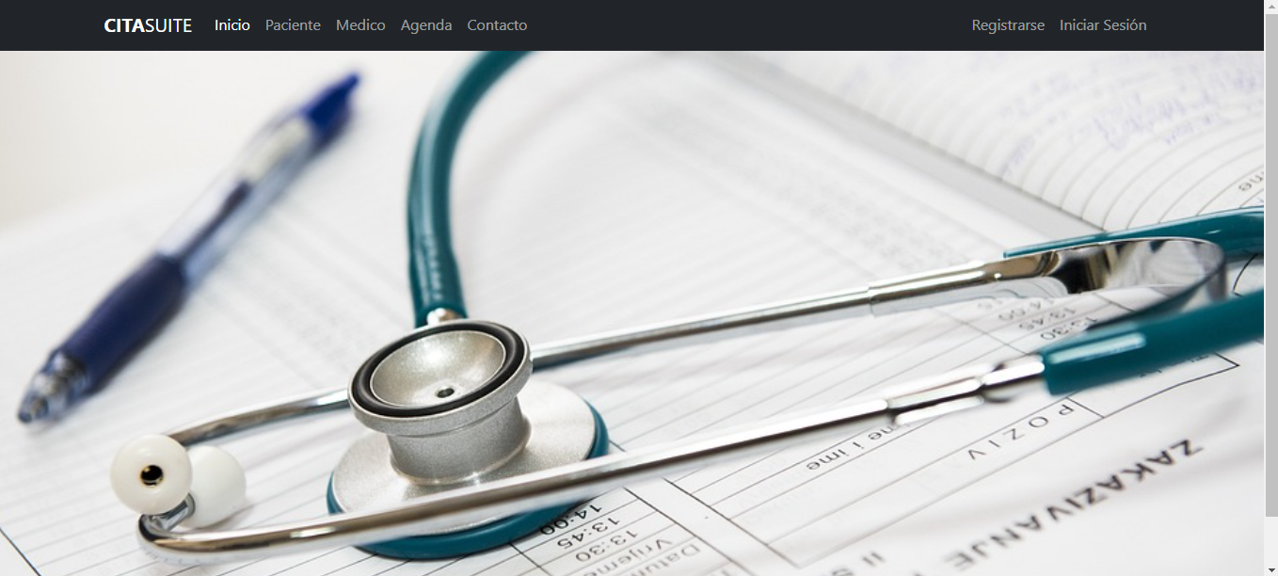

**PacientePage.jsx**

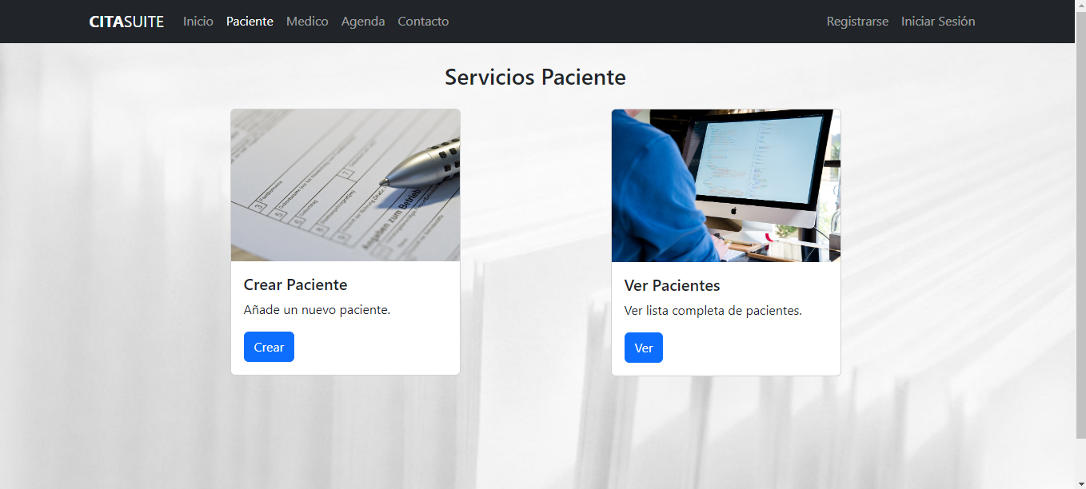

|  |
| --- |
| **Evidencias del Frontend en funcionamiento** |

Como evidencia del funcionamiento del Frontend, se debe presentar capturas de pantalla donde se visualice el consumo de recursos del API REST, desde el Frontend.

**GET- LISTAR PACIENTES**

Muestra todos los pacientes guardados

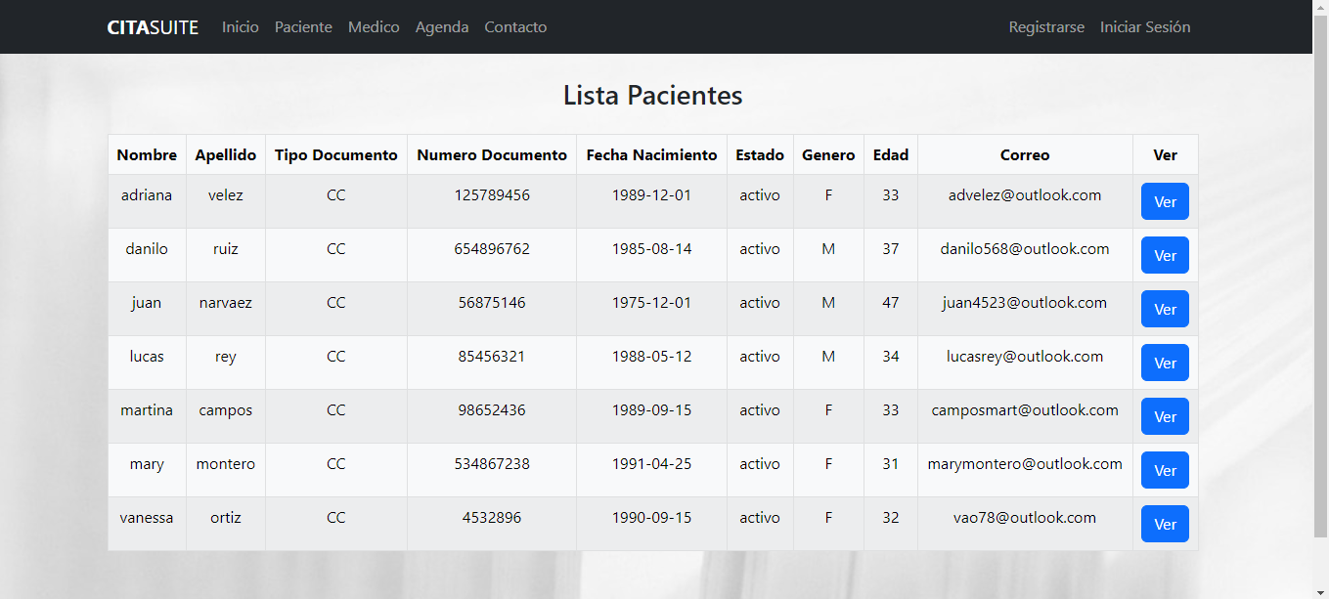

|  |
| --- |
| **Evidencia GitLab o GitHub** |

Evidencia de la realización de alguna actualización (commit), donde se visualice la actualización y el historial de actualizaciones (Versión)

**URL DEL REPOSITORIO**

[**https://github.com/SaharaPasm/Citasuit4.git**](https://github.com/SaharaPasm/Citasuit4.git)

**COMMIT GITHUB**

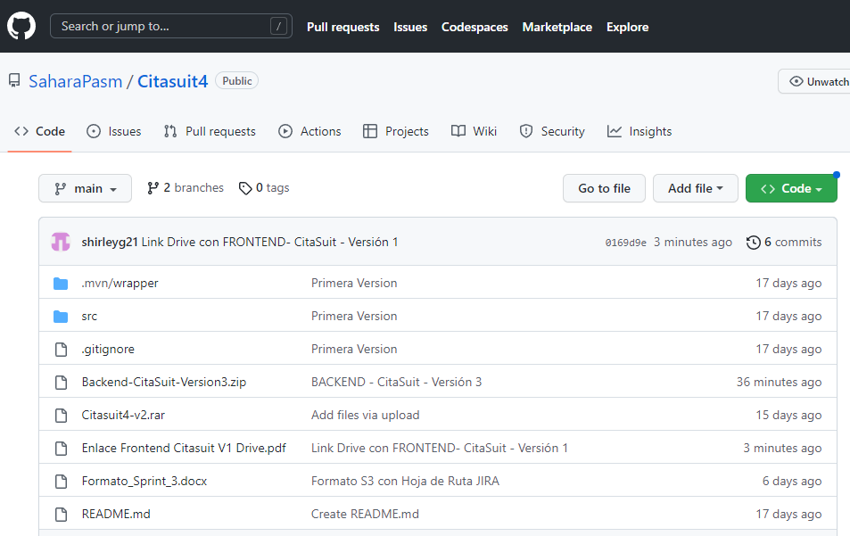

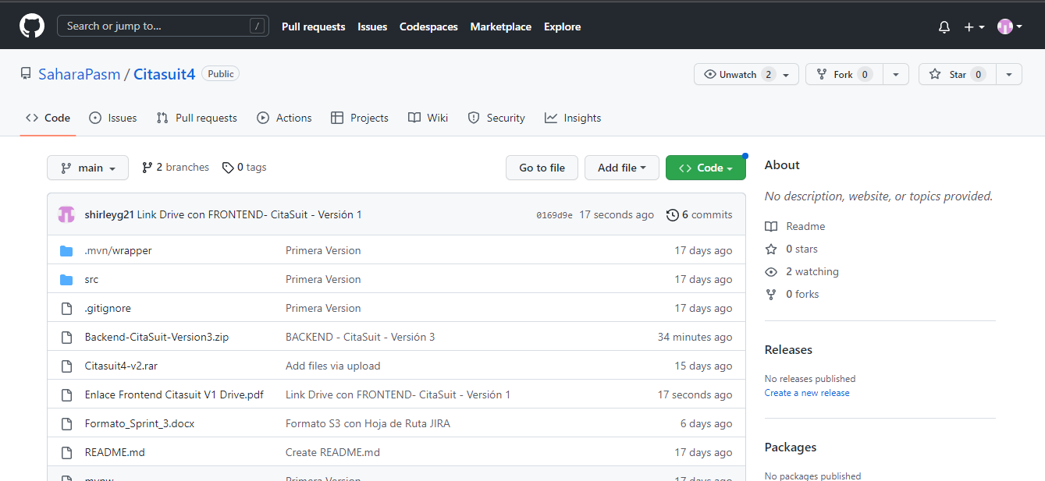

|  |
| --- |
| **Evidencia JIRA (Seguimiento del proyecto)** |

Como evidencia del seguimiento del proyecto con la metodología ágil SCRUM, utilizando el software JIRA, se debe presentar capturas de pantalla donde se visualice la ejecución de los Sprint con las historias de usuario relacionadas con el desarrollo del Frontend.

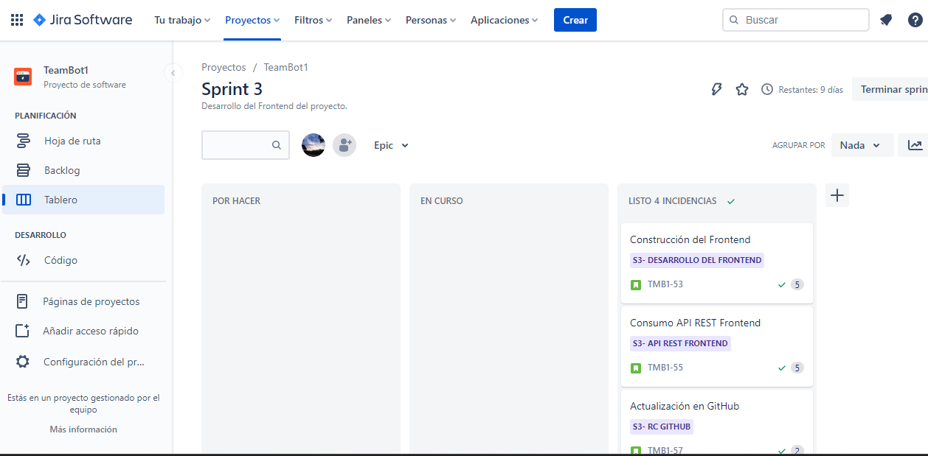

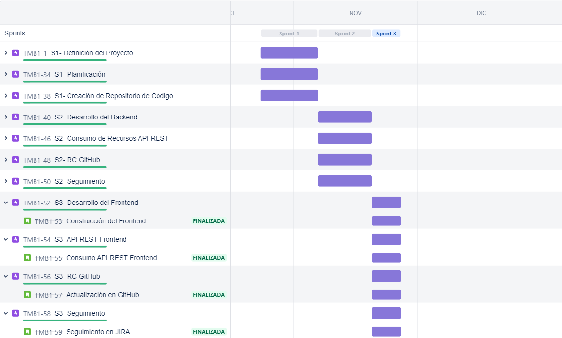

|  |
| --- |
| **Evidencias de las Reuniones de Equipo** |

Como evidencia de las reuniones que efectúa el equipo del proyecto, presentar capturas de pantalla de las reuniones efectuadas y si lo consideran pertinente algunas actas de las reuniones.

